**临时救助申请**

多级代办

**一、服务对象**

1、户籍地为本辖区居民

2、已申领低保证

3、城乡低收入家庭（家庭月人均收入低于城乡低保标准125%以内）

4、急难型救助对象（因火灾交通事故、家庭成员突发重大疾病及遭遇 其他困难）

5、支出型救助对象（因教育、医疗等必须支出突然增加超出承受能力）

**二、受理材料**

1、户籍证明（居民户口本、身份证等）

2、家庭经济状况证明（享受低保待遇的家庭，需提供城乡低保证及保障金存折复印件；申请家庭不是低保家庭的提供家庭成员收入证明。）

3、选择性证明材料（如残疾证、失业证、房产证等）

4、民政部门认为需要提供的其他相关证明材料。

**补充材料**

1、就医救助：住院费结算单据、住（出）院小结、病情诊断证明等；

2、突发灾害救助：公安消防部门出具的火灾证明、医疗机构提供

的治疗证明及费用单据、医疗机构出具的精神诊断或残疾证、房证（或房屋租赁证、领取廉租补贴证明、租房证明等）复印件、能够证明发生财产损失、人身伤害的照片及街道出具的文字证明等其他证明材料；

3、其他救助：能够证明发生需要救助事项的照片、收费单据、合同、司法审判证明、法院立案证明、领导批示等。

**（以上材料需同时提供原件、复印件二份，原件返回，复印件社区存档一份，提交街道一份。）**

**三、办理流程**

1、申请报批程序；

（1）申请人向街道公共服务办公室提出书面申请，如实提供家庭成员相关证明材料。街道、社区入户调查、访查等形式，对上报材料进行核实，张榜公示，无异议的，经集体研究审批，由申请人正式填写《大连市城乡居民临时救助申请审批表》（一式二份），街道公共服务办公室填写调查情况并签署意见，加盖街道办事处公章，将证明材料报园区社会事业管理局。对不符合条件的，街道办事处应在3个工作日之内通知申请人，并说明理由；

（2）经区社管局进行材料审核及实际情况调查复核后，提出救助意见，再报市民政局社会救助处审批。

2、审批时限。对于突发灾害，按救急、救难原则，做到随时申请，随时核实、审批，实行“即时救助”；

对于常规性救助，可以随时接受申请，每月集中审批一次。

3、审批权限。临时救助审批管理实行分级负责制；

（1）临时救助金额2000元以下的（含2000元），由各街道办事处负责审批（暂定），并由园区社会事业管理局复核备案；

（2）救助2000元以上5000元以下的（包括就医救助中住院大病救助6000元），由园区社会事业管理局审批；

（3）救助5000元以上的（含5000元），或者本办法没有具体规定临时救助项目、标准的，需由园区社会事业管理局审核，报市民政局审批；

（4）对重大突发性群体应急事件的救助需报市人民政府批准。

4、慈善救助审批。由区慈善总会负责组织审核审批，并及时向园区社会事业管理局报备。

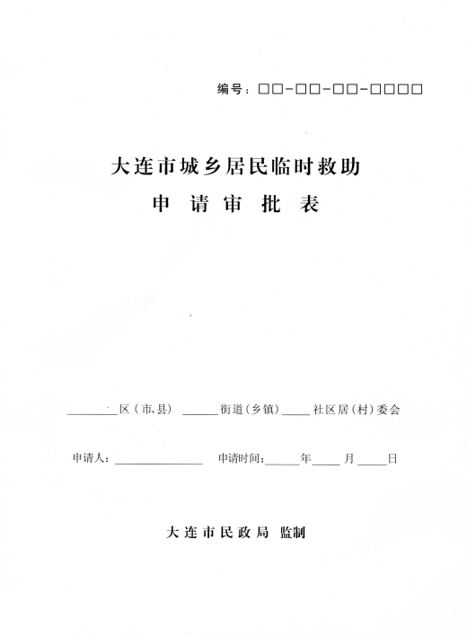

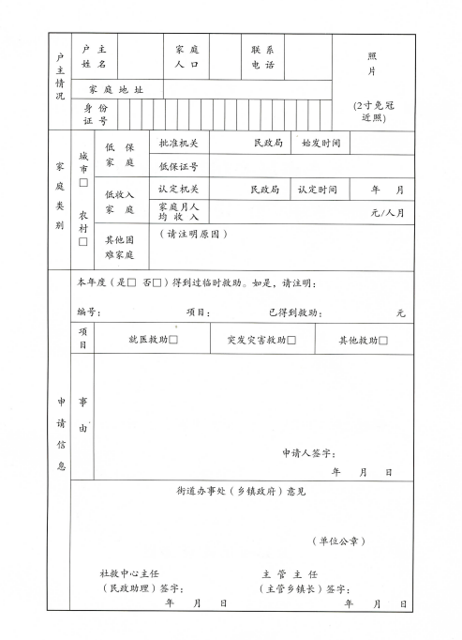

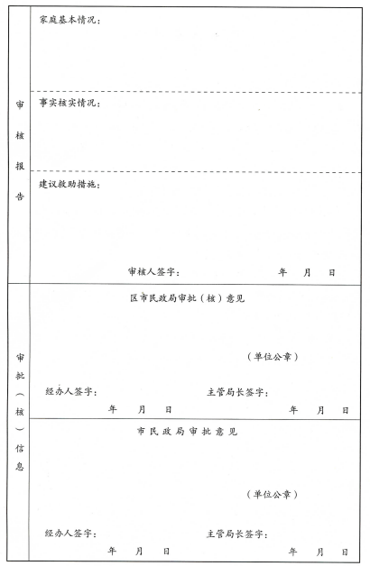

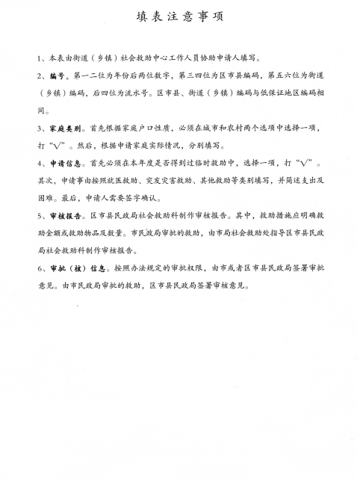

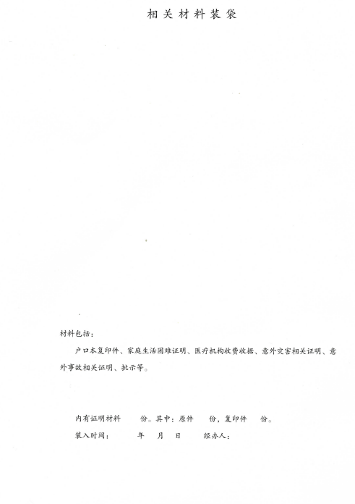

|  |  |  |  |  |
| --- | --- | --- | --- | --- |
| **龙王塘街道社区联络方式** | | | | |
| **序号** | **社区名称** | **负责及代管小区** | **社区电话** | **社区地址** |
| 1 | 英歌石中心社区 | 苏岭园  苏岭北园  英歌石村  石坎村  镇全寺村  林家村  水泉村  山川柳村  大龙沟村  付家村 | 86289192 | 大连高新园区龙王塘街道苏岭园10-1号 |
| 2 | 官房社区 | 宁顺园  供销社居民楼  街道西侧居民楼  翡翠春晓 | 86394208 | 大连旅顺口区星玉兰街89号 |
| 3 | 龙王塘中心社区 | 龙王塘1号  中瀛臻堡  丽水佳园  滨海家园  滨海家园二期 | 86354000  86354189 | 大连市高新园区龙王塘街道顺龙路53号 |
| 4 | 黄泥川社区 | 金川家园  半岛别墅 | 86298438  86298959 | 高新技术产业园区龙王塘街道金川家园89号 |
| 5 | 丰顺社区 | 万科樱花园 | 86182012 | 大连市高新区龙王塘街道丰顺园56-1-102 |
| 6 | 熙龙社区 | 熙龙山庄  老商品楼  隆润花园  海边蓝楼 | 86394108 | 大连旅顺口区思情街32号 |
| 7 | 明珠社区 | 大连和生物业管理有限公司  大连吉星物业管理有限公司  大龙塘村居民2、3组 | 86179248 | 大连旅顺口区顺龙园6号 |
| 8 | 玉龙社区 | 玉龙湾1期  荷塘月色小区  玉龙湾2期 | 86293303 | 大连市高新区龙王塘街道顺龙路38E-004 |
| 9 | 玉川社区 | 悦龙居  岳翠台1期  龙湖阳光城 | 39687680 | 大连市高新园区龙王塘街道玉川园7A-101 |
| 10 | 雅川社区 | 岳翠台2期  玲珑居  观山墅  橡树庄园  龙湖云峰原著 | 39687680 | 旅顺南路77号玲珑居C座一层 |
| 11 | 星月社区 | 国宝星月湾1、2期  国宝星月湾3期商铺  海珠花园 | 86182007 | 大连高新技术产业园区龙王塘街道百顺园9号 |
| 12 | 黄泥川村 | 金川家园 | 86298013 | 高新技术产业园区龙王塘街道金川家园89号 |
| 13 | 鲍鱼肚村 | 鲍鱼肚村 | 86293740 | 大连市高新园区龙王塘街道鲍香路211号 |
| 14 | 龙王塘村 | 龙王塘村 | 86296872 | 大连市高新园区龙王塘街道顺龙路53号 |

1、具体办理业务可与相应社区、村取得联系，并预约服务,无时间限制。

2、纸质版表格可联系相应社区、村获取。